ПЕРВАЯ ПОМОЩЬ И ЗАЩИТА ОТ ГРОЗЫ

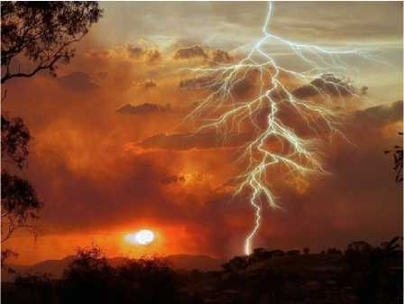Основными травмами при поражении молнией являются: электротравма, паралич, ожог, потеря зрения и слуха. Нередко к ним добавляются сопутствующие травмы: ушибы, переломы, депрессия, страх. Несмотря на кратковременное воздействие молнии, у человека может быть парализована работа мозга и сердца, нередки сильные ожоги. После прямого попадания человек мгновенно теряет сознание и падает.

Молния воспламеняет одежду.

ПЕРВАЯ ПОМОЩЬ ПРИ ПОРАЖЕНИИ МОЛНИЕЙ

* Быстро определите состояние пострадавшего.
* Незамедлительно проведите реанимационные мероприятия: искусственное дыхание, непрямой массаж сердца.
* Согрейте пострадавшего.
* Обработайте места ожогов и сопутствующие раны.
* Срочно доставьте пострадавшего в лечебное учреждение.

Существует ошибочное мнение, что пораженного молнией человека необходимо на время закопать в землю. НЕ ДЕЛАЙТЕ ЭТОГО НИ В КОЕМ СЛУЧАЕ. Такие действия ухудшают состояние пострадавшего и могут привести к его гибели.

МОЛНИЕЗАЩИТА - это комплекс мер, направленных на предупреждение ударов молнии. Основным техническим средством защиты от ударов молнии является молниеотвод. Он должен быть выше защищаемого объекта, иметь заземляющий элемент и металлический проводник, соединяющий верхний стержень молниеотвода с заземлением.

ПОЛЕЗНЫЕ СОВЕТЫ

Для уменьшения вероятности поражения молнией тело человека должно иметь как можно меньший контакт с землей. Наиболее безопасной позой считается следующая: присесть, ступни поставит вместе, опустить голову и грудь на колени и предплечья, руками обхватить колени.

Можно сесть или встать на изоляционный материал: бревно, доску, камень, палатку, спальный мешок, рюкзак.

Не располагайтесь рядом с железнодорожным полотном, у водоема, у высотного объекта без молниеотвода.

Не касайтесь головой, спиной или другими частями тела скал, стволов деревьев, металлических конструкций.

Во время грозы постарайтесь сохранить одежду и тело сухими.

Не находитесь рядом с включенными электроприборами, проводкой, металлическими предметами, не касайтесь их руками, не располагайтесь вблизи молниезащитного заземления.

В зоне безопасности займите сухое место на расстоянии 1,5-2 метра от высоких объектов.

Обойдите участок земли, куда попала молния, или переждите несколько минут, пока электричество рассеется.

Незамедлительно вызовите пожарных при возникновении пожара, постарайтесь ликвидировать его сами.

При необходимости окажите помощь пострадавшим.

МОЛНИЯ - атмосферное явление, связанное с развитием мощных кучево-дождевых облаков возникновением электрических разрядов, сопровождающихся громом, шквалистым усилением ветра, ливнем, градом, понижением температуры воздуха.

Гроза относится к быстротекущим, бурным и чрезвычайно опасным атмосферным явлением. Основным поражающим фактором грозы является молния. Молния представляет собой высокоэнергетический электрический разряд, возникающий вследствие установления разности потенциалов между поверхностями облаков и земли. Иногда эта разность достигает несколько миллионов вольт. За одну грозу может образоваться несколько десятков молний. У молнии есть свои «излюбленные» места, куда она чаще всего попадает. Это высокое отдельно стоящее дерево, стог сена, печная труба, высотное строение, горные вершины. В лесу молния часто поражает дуб, сосну, ель, реже березу, клен. Молния может вызвать пожар, взрыв, разрушение строений и конструкций, травмирование и гибель людей и животных.

Молния поражает человека в следующих случаях:

* в результате прямого попадания;
* при прохождении электрического разряда в непосредственной близости (около 1 м) от человека;
* при распространении электричества в сырой земле или в воде.

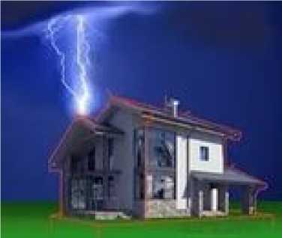МЕРЫ БЕЗОПАСНОСТИ ПРИ ГРОЗЕ

**В квартире, доме, здании:** ликвидируйте сквозняки, плотно закройте окна, воздуховоды, отсоедините электроприборы от питания, отключите наружную антенну, прекратите телефонные разговоры, не располагайтесь у окна, печи, камина, массивных металлических предметов, на крыше и на чердаке.

**В лесу:** лучше встретить грозу на поляне, не ищите защиты под кронами высоких или отдельно стоящих деревьев, не прислоняйтесь к их стволам, не влезайте на деревья, не располагайтесь у костра, так как столб горячего дыма является хорошим проводником электричества.

**На открытом месте:** следите за тем, чтобы вы не оказались самой высокой точкой в окрестности. Не располагайтесь на возвышенностях, у металлических заборов, опор и линий электропередач, не ходите босиком, не прячьтесь в стоге сена или соломы, не поднимайте над головой токопроводящие предметы: лопаты, тяпки, косы. Прекратите спортивные игры, не стойте плотной группой в потенциально опасном месте.

**В палатке.** Установите палатку не менее 2 м от ствола дерева, накройте ее водонепроницаемой пленкой, плотно закройте все отверстия, наденьте сухую одежду и лягте. В конёк палатки можно вплести медную ленту и заземлить ее. Металлические предметы разместите на расстоянии 15-20 м от палатки.

**У воды:** не купайтесь в грозу, не плавайте на лодке, не ловите рыбу. Не располагайтесь в непосредственной близости от водоема.

**В машине:** прекратите движение, не стойте на высоком месте и в открытом поле, переждите грозу в салоне. Не заправляйте машину во время грозы, не располагайтесь между машинами или в кузове, не сидите на металлических предметах, не прячьтесь под машину.

ПЕРЕДВИЖЕНИЕ ПО ЛЬДУ

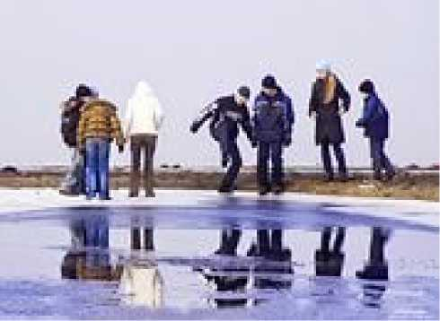В целях обеспечения безопасности при пере движении по льду необходимо исключить случаи возникновения сосредоточенной нагрузки. Это достигается путем соблюдения безопасного расстояния между людьми и техникой. Длительная остановка на льду крайне опасна.

Наибольшую опасность ледовые переправы представляют весной, осенью и в период длительной оттепели. Безопасность в эти периоды осуществляется ведением постоянного контроля за состоянием ледовых переправ и запрещения их использования в случае возникновения опасности.

Дополнительную опасность представляет проламывание льда для человека, который несёт тяжелый груз. Переносимый груз увеличивает нагрузку на лёд, способствует падению, препятствует быстрому принятию вертикального положения, мешает выбраться из воды на лёд. Перед выходом на лёд нужно ослабить лямки рюкзака и быть готовым к быстрому сбрасыванию его в случае внезапного проламывания льда.

В период весеннего таянья лёд становится пористым и слабым, покрывается талой водой и размягчается, приобретает беловатый цвет. Выходить на такой лед очень опасно.

Чрезвычайную опасность представляет отрыв прибрежного льда С ЛЮДЬМИво время отдыха, похода, подлёдной рыбалки. Наибольшая опасность в подобной ситуации связана с длительным пребыванием людей на холоде, их переохлаждением, попаданием в воду. Все усилия пострадавших должны быть направлены на профилактику переохлаждения организма, предотвращение паники и действий, способствующих переворачиванию или раскалыванию льдины.

ЧТОБЫ НЕ СЛУЧИЛОСЬ БЕДЫ

* Прежде, чем выйти на лёд, убедитесь в его прочности.
* Используйте нахоженные тропы по льду. При их отсутствии, стоя на берегу, наметьте маршрут движения, обходите подозрительные места.
* В случае появления признаков непрочности льда, немедленно вернитесь на берег, идите с широко расставленными ногами, не отрывая их от поверхности льда. В крайнем случае - ползите.
* Не допускайте скопления людей и грузов в одном месте на льду.
* Исключите случаи пребывания на льду в туман, снегопад, дождь, а также ночью.
* Не катайтесь на льдинах, обходите перекаты, полыньи, проруби, край льда.

ПОМНИТЕ! Человек может погибнуть в воде в результате утопления, холодового шока, а также от переохлаждения через 15-20 МИНУТ после попадания в ледяную воду.

ОСНОВНЫМ УСЛОВИЕМ БЕЗОПАСНОГО ПРЕБЫВАНИЯ НА ЛЬДУ ЯВЛЯЕТСЯ СООТВЕТСТВИЕ ЕГО ТОЛЩИНЫ ПРИЛАГАЕМОЙ НАГРУЗКЕ.

ДЛЯодного человека безопасной является толщина льда 7 см, для устройства катка - не менее 12 см, пешие переправы - 15 см, для легковых автомашин - не менее 30 см.

Разведку прочности льда надо проводить при соблюдении требований безопасности. Для выхода на лёд надо выбрать безопасное и удобное место спуска с берега. Следует постучать по льду палкой, чтобы проверить его прочность.

ЕСЛИ ЛЁД ПРОЛОМИЛСЯ

* 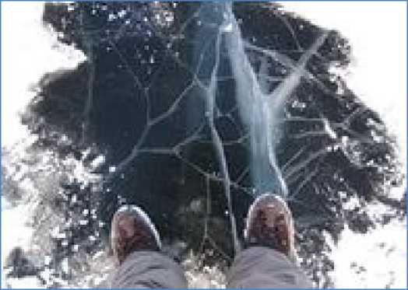Не паникуйте, сбросьте тяжелые вещи, удерживайтесь на плаву, зовите на помощь.
* Держите голову высоко над водой, постоянно зовите на помощь.
* Старайтесь не обламывать кромку льда, навалитесь на неё грудью, поочерёдно поднимите и вытащите ноги на льдину.
* Обопритесь на край льдины широко расставленными руками, при наличии сильного течения согните ноги, снимите обувь.
* После выхода из воды на лёд нужно двигаться к берегу ползком или перекатываясь.
* Вставать и бежать нельзя, поскольку можно снова провалиться.
* В случае падения в воду одновременно нескольких человек надо по очереди выбраться на лёд, помогая друг другу. На льду нужно находиться только в позе лёжа.
* Можно образовать живую цепочку, лечь на лёд и передвигаться ползком к берегу.

СПАСЕНИЕ ПОСТРАДАВШИХ

* Сообщите пострадавшему, что идёте ему на помощь, это придаст ему уверенность и силу.
* Если беда произошла недалеко от берега и по страдавший способен к активным действиям, ему нужно бросить шарф, веревку, подать длинную палку, доску, лестницу.
* Можно взять длинный шест за оба конца, сориентировать его середину над пострадавшим и вы тащить его из воды.
* Можно подползти к пострадавшему, подать ему руку или вытащить его за одежду. В этом могут участвовать несколько человек. Не подползайте близко к пролому, держите друг друга за ноги.
* Для обеспечения безопасности необходимо использовать подручные средства: доску, щит, шест, верёвку.
* Действовать нужно быстро, смело, решительно, поскольку пострадавший теряет силы и может погрузиться под воду.
* После извлечения пострадавшего из воды, его нужно незамедлительно отогреть.
* Если пострадавший скрылся под водой, его надо постараться быстрее вытащить и оказать первую помощь.

ЗАПОМНИ!

В холодной воде замедляются функции всех систем организма. Известны случаи, когда удавалось спасти человека, который находился под водой 30 минут и более.

При этом оптимальные результаты могут быть достигнуты в лечебном учреждении, куда необходимо оперативно доставить пострадавшего.

НАВОДНЕНИЕ.

ЕСЛИ ВЫ ПОПАЛИ В ВОДНЫЙ ПОТОК

**НАВОДНЕНИЕ** - это значительное затопление местности вследствие подъема уровня воды в результате ливней, таяния снега, ветровых нагонов воды, при заторах, зажорах и т.п.

Наводнения могут возникать внезапно и продолжаться от нескольких часов до 2 - 3 недель.

В случае попадания в бурный водный поток необходимо:

* удерживаться на поверхности воды;
* снять обувь, тяжелую верхнюю одежду и стараться добраться до берега, строения или плавательного средства и здесь ждать спасателей;
* использовать плавающие предметы, чтобы задержаться на поверхности воды;
* избегать водоворотов, стремнин, препятствий в воде;
* экономить силы, плыть по течению, приближаться к берегу.

**Допустимое время пребывания человека в воде:**

|  |  |
| --- | --- |
| Температура воды, °С | Время пребывания в воде, мин. |
| 24 | 420-450 |
| 10-15 | 210-270 |
| 2-3 | 10-15 |
| -2 | 5-8 |

ДЕЙСТВИЯ ПОСЛЕ НАВОДНЕНИЯ

* Перед тем, как войти в здание проверьте, не угрожает ли оно обрушением или падением какого-либо предмета.
* Проветрите здание (для удаления накопившихся газов).
* Не включайте электроосвещение, не пользуйтесь источниками открытого огня, не зажигайте спичек до полного проветривания помещения и проверки исправности системы газоснабжения.
* Проверьте исправность электропроводки, трубопроводов газоснабжения, водопровода и канализации. Не пользуйтесь ими до тех пор, пока не убедитесь в их исправности с помощью специалистов.
* Для проветривания помещений откройте все окна и двери, уберите грязь с пола и стен, откачайте воду из подвалов, осушите колодцы.
* Не употребляйте в пищу продукты, которые были в контакте с водой.

КАК ПОДГОТОВИТЬСЯ К НАВОДНЕНИЮ

Если в районе Вашего проживания не исключено возникновение наводнения, изучите и запомните границы возможного затопления, а также возвышенные, редко затапливаемые места, расположенные в непосредственной близости от места проживания, кратчайшие пути движения к ним.

Ознакомьте членов семьи с правилами поведения при организованной и индивидуальной эвакуации, а также в случае внезапного и бурно развивающегося наводнения.

Заранее составьте перечень документов, имущества и медикаментов, вывозимых при эвакуации.

Уложите в специальный чемодан или рюкзак ценности, необходимые теплые вещи, запас продуктов, воды и медикаменты.

ПРИ ЗАБЛАГОВРЕМЕННОМ ОПОВЕЩЕНИИ О НАВОДНЕНИИ

Услышав сигнал «Внимание всем!», передаваемый сиренами, прерывистыми гудками

предприятий и транспортных средств:

* Включите телевизор, радио, прослушайте рекомендации о порядке ваших действий.
* Отключите воду, газ, электричество, погасите огонь в печи.
* Запасите пищу и воду в герметичной таре.
* Укрепите (забейте) окна, двери нижних этажей.
* Перенесите на верхние этажи ценные вещи.
* Возьмите необходимые вещи и документы, деньги, медицинскую аптечку, трехдневный запас продуктов, постельное белье и туалетные принадлежности, комплект верхней одежды и обуви.
* Следуйте на сборный эвакуационный пункт для регистрации и отправки в безопасный район.

В зависимости от сложившейся обстановки население эвакуируется специально выделенным для этих целей транспортом или в пешем порядке.

По прибытии в конечный пункт производится регистрация и организуется отправка населения в места размещения для временного проживания.

При внезапном наводнении:

* Эвакуируйтесь в ближайшее безопасное место.
* Находитесь на верхних этажах и крышах зданий, на деревьях или других возвышающихся предметах. Оставайтесь там до схода воды.
* В ночное время подавайте световые сигналы, в дневное время вывесите белое или цветное полотнище.
* При подходе спасателей без паники и суеты, с соблюдением мер предосторожности, переходите в плавательное средство. При этом неукоснительно соблюдайте требования спасателей, не допускайте перегрузки плавсредств, не покидайте установленных мест, не садитесь на борта.
* Самостоятельно выбираться из затопленного района рекомендуется только при наличии таких серьезных причин, как необходимость оказания медицинской помощи пострадавшим, продолжающийся подъем уровня воды, при угрозе затопления верхних этажей, чердака.
* При этом необходимо иметь надежное плавательное средство и знать направление движения. В ходе самостоятельного выдвижения не прекращайте подавать сигнал бедствия.
* Оказывайте помощь людям, плывущим в воде и утопающим.

ЧТО ДЕЛАТЬ, ЕСЛИ ВОЗНИК ЛЕСНОЙ ПОЖАР?

Захлестывание кромки пожара - самый простои и достаточно эффективный способ тушения слабых и средних пожаров.

Для этого используют пучки ветвей длиной 1-2 м или небольшие деревья, преимущественно лиственных пород. Группа из 3-5 человек за 40-50 минут может погасить захлестыванием кромку пожара протяженностью до 1000 м.

В тех случаях, когда захлестывание огня не дает должного эффекта, можно забрасывать кромку пожара рыхлым грунтом. Безусловно, лучше, когда это делается с помощью техники.

Для того, чтобы огонь не распространялся дальше, на пути его движения устраивают земляные полосы и широкие канавы.

Если огонь приближается к населенному пункту, расположенному в лесу, следует эвакуировать основную часть населения, особенно детей, женщин и стариков.

Вывоз или вывод людей производят в направлении, перпендикулярном распространению огня.

Двигаться следует не только по дорогам, а также вдоль рек и ручьев, а порой и по самой воде. Рот и нос желательно прикрыть мокрой ватно-марлевой повязкой, платком, полотенцем.

Не забудьте взять с собой документы, деньги и крайне необходимые вещи.